Knolselderij traybake met varkensfilet

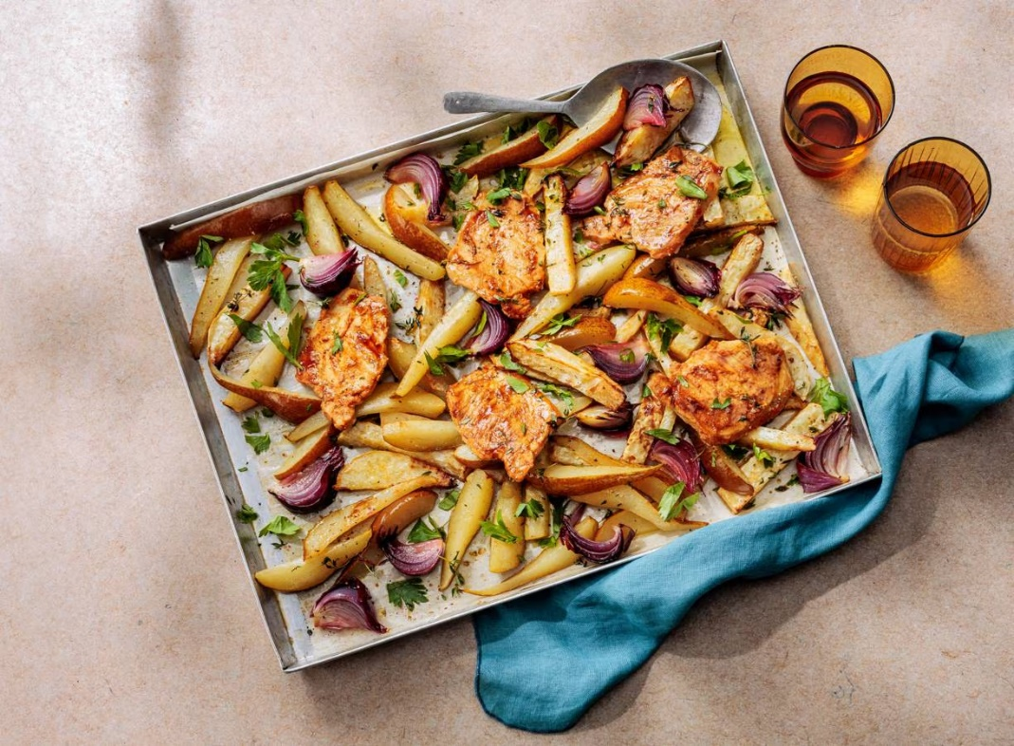

Ingrediënten: Aantal personen 4
- 3 rode uien 1 knolselderij
- 4 Conference peren 7.5 g verse tijm
- 4 el milde olijfolie 2 tenen knoflook
- 2 el dijonmosterd 1 el honing
- ½ el milde paprikapoeder 350 g filetlapjes à la minute

Aan de slag:
Verwarm de oven voor op 200 °C. Snijd de rode uien elk in 6 parten. Schil de knolselderij, snijd in plakken en vervolgens in repen van 1 cm breed. Snijd elke peer in 6 parten en verwijder het klokhuis. Ris de blaadjes van de takjes tijm. Verdeel de ui, knolselderij en peer over een met bakpapier beklede bakplaat. Besprenkel met ¾ van de olie, tijm, peper en eventueel zout. Bak 25-30 min. in de oven. Snijd ondertussen de knoflook fijn. Meng de mosterd met de honing, knoflook, paprikapoeder, de rest van de olie, peper en eventueel zout. Besmeer de filetlapjes met de marinade. Schep na 20 min. de groenten om en leg de filetlapjes op de plaat erbij. Bak nog 7-10 min. tot de filetlapjes gaar zijn.

